ПЕРВИЧНЫЙ АНАЛИЗ НАБОРА ТЕКСТОВЫХ ДАННЫХ

Постановка задачи
Датасет BBC News Archive предназначен для решения задачи классификации текстов (Text Classification). Цель модели: по тексту новостной статьи автоматически определить ее тематическую категорию из пяти возможных: business, entertainment, politics, sport, tech.
Входные данные: текст статьи (content) и/или ее заголовок (title). Желаемый выход: одна из пяти меток класса. Тип задачи: многоклассовая классификация (multi-class classification, 5 классов). Формат обучающей выборки: CSV с колонками «content» и «label».
Практическая значимость. Автоматическая категоризация новостных материалов применяется в системах рекомендаций, тематической маршрутизации почты (спам / не спам), мониторинге СМИ и автоматическом тегировании контента.
Требования к данным: относительно сбалансированные классы (не менее 200–500 примеров на класс); тексты на английском языке; наличие четкой метки (label); достаточный объем данных. Датасет содержит 2 225 статей (2 061 после дедупликации) в пяти категориях, что полностью удовлетворяет всем перечисленным требованиям.

Описание выбранного набора данных
Название датасета: BBC News Archive. Источник: Kaggle (https://www.kaggle.com/datasets/hgultekin/bbcnewsarchive) [Ошибка! Источник ссылки не найден.]. Автор: H. Gültekin. Язык текстов: английский. Лицензия: CC0 1.0 Universal (Public Domain). Дата обращения: май 2026 г.
Краткая информация о сборе данных. Датасет представляет собой коллекцию новостных статей из архива сайта BBC News за 2004–2005 гг. Исходно датасет был собран исследователями D. Greene и P. Cunningham (университет Даблина) и опубликован в 2006 г [Ошибка! Источник ссылки не найден.]. Тексты размечены вручную по пяти тематическим категориям: business, entertainment, politics, sport, tech.
Структура данных приведена в табл. 6.
Таблица 6. Паспорт датасета BBC News Archive
Параметр | Значение
Общее количество статей (raw) | 2 225
После удаления дубликатов | 2 061
Количество классов | 5 (business, entertainment, politics, sport, tech)
Язык | Английский
Формат файла | CSV (TSV, кодировка UTF-8)
Колонки | category, filename, title, content
Средняя длина статьи (слов) | 376
Медиана (слов) | 323
Мин. / макс. длина (слов) | 84 / 4 428
Среднее число предложений | 19.6
Персональные данные (PII) | Не обнаружены (e-mail: 0)
Дубликаты (по content) | 164 записи
Лицензия | CC0 1.0 Universal
В таблице 7 представлены структура и примеры данных файла с указанием четырех колонок и примеров статей.
Таблица 7. Структура и примеры данных BBC News Archive
category | filename | title | content
business | 001.txt | Ad sales boost Time Warner profit | Quarterly profits at US media giant TimeWarner jumped 76% to $1.13bn (£600m) for the three months to December...
business | 002.txt | Dollar gains on Greenspan speech | The dollar has hit its highest level against the euro in almost three months after the Federal Reserve head said...
business | 003.txt | Yukos unit buyer faces loan claim | The owners of embattled Russian oil giant Yukos are to ask the buyer of its former production unit to pay back...
politics | 045.txt | Labour plans maternity pay rise | The government plans to extend maternity pay from six months to nine months as part of its election pledge...
tech | 012.txt | China net cafe culture crackdown | China is clamping down on its burgeoning internet cafe culture in an attempt to prevent minors from accessing unsuitable content...

Таблица 8. Количество статей по категориям до/после очистки и разбиения
Категория | raw | После дедуплик. | train | val | test
business | 510 | 498 | 399 | 50 | 49
entertainment | 386 | 362 | 290 | 36 | 36
politics | 417 | 389 | 310 | 39 | 40
sport | 511 | 489 | 391 | 49 | 49
tech | 401 | 323 | 258 | 32 | 33
Итого | 2 225 | 2 061 | 1 648 | 206 | 207
Обоснование выбора датасета. Датасет выбран по следующим критериям: (1)~достаточный объем — 2 225 статей, более 320 на каждый класс после дедупликации; (2)~четкая метка на уровне категории; (3)~реальные тексты известного издания; (4)~открытая лицензия CC0; (5)~отсутствие персональных данных.

Описание результатов первичного анализа

Загрузка и первичное знакомство с текстовыми данными
На этапе первичного знакомства был загружен файл bbc-news-data.csv, содержащий новостные статьи BBC News и метки тематических категорий. Фактическая структура набора включает поля category, filename, title и content. Данные представлены в текстовом табличном формате, что позволяет выполнять как статистический анализ, так и последующую векторизацию текстов для обучения моделей классификации.
Задача: многоклассовая классификация текстов (5 классов). Тип разметки: каждая статья снабжена одной меткой из пяти: business, entertainment, politics, sport, tech. Формат: TSV/CSV с колонками «category», «filename», «title», «content». Входные данные — текст (content и/или title), ожидаемый выход — метка класса (category).

Анализ объема и баланса классов
На рис. 33 показан баланс классов датасета.
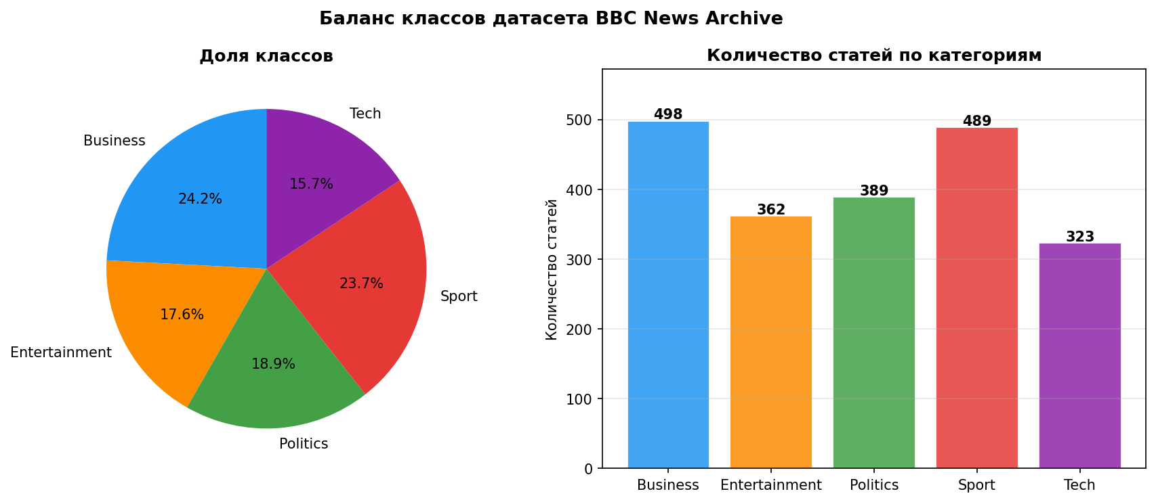
Рисунок 33. Баланс классов BBC News Archive (после дедупликации)
По рис. 33 видно, что классы относительно сбалансированы: наибольший (business/sport ~24%) превышает наименьший (tech ~15.7%) лишь в 1.5 раза. Общий объем достаточен для более узкого специфического обучения: каждый класс содержит значительно больше 200 примеров. Разнообразие текстов: короткие заметки (84 сл.) и развернутые статьи (4 428 сл.) одновременно присутствуют в выборке.

Требования к разметке и технический формат
Схема меток: строго одна метка на один документ. Противоречий нет (была выполнена выборочная ручная проверка). Технический формат: TSV с разделителем-табуляцией, кодировка UTF-8. Колонки: category (метка), filename (идентификатор), title (заголовок), content (полный текст). Файлы разбиения: bbc_train.csv (1 648), bbc_val.csv (206), bbc_test.csv (207).

Обнаружение и удаление дубликатов
На рис. 34 показан процесс обнаружения и удаления дубликатов из датасета.
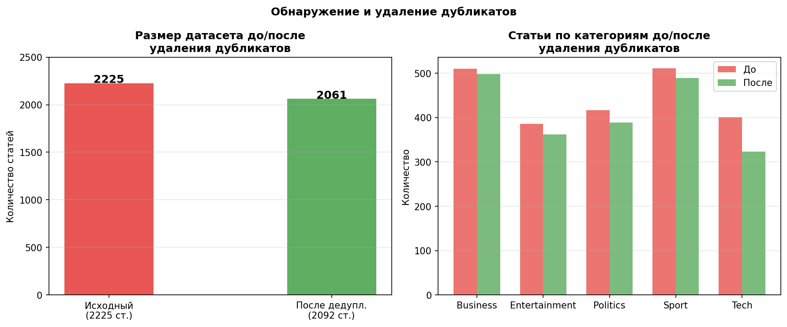
Рисунок 34. Обнаружение и удаление дубликатов из BBC News Archive
Из 2 225 исходных статей удалено 164 дубликата (7.4%). Дубликаты равномерно распределены по всем категориям и скорее всего обусловлены выходом одной статьи в несколько рубрик сайта или технической ошибкой сбора.
Уровень дисбаланса классов. После дедупликации наибольший класс (sport, 489) превышает наименьший (tech, 323) лишь в 1.5 раза, что является приемлемым дисбалансом и не требует обязательной компенсации.

Статистический анализ текстов
На рис. 35 показано распределение длин статей (гистограмма и boxplot) для каждой из пяти категорий.
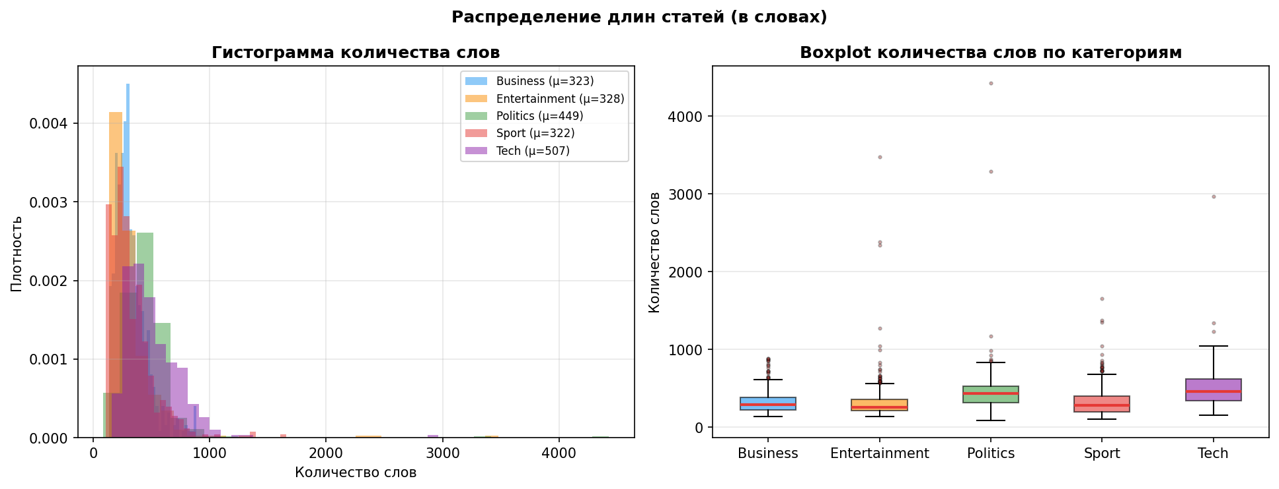
Рисунок 35. Распределение длин статей (слов) по категориям
Категории tech и politics содержат наиболее длинные статьи (среднее «497» и «449» слов соответственно), тогда как business, entertainment и sport в среднем на «323–325» слов. Все распределения имеют правосторонную асимметрию: среднее значительно превышает медиану. Перед обучением рекомендуется обрезать тексты до 512 токенов (максимальная длина BERT [Ошибка! Источник ссылки не найден.]).
На рис. 36 представлена тепловая карта статистических характеристик по всем пяти категориям.
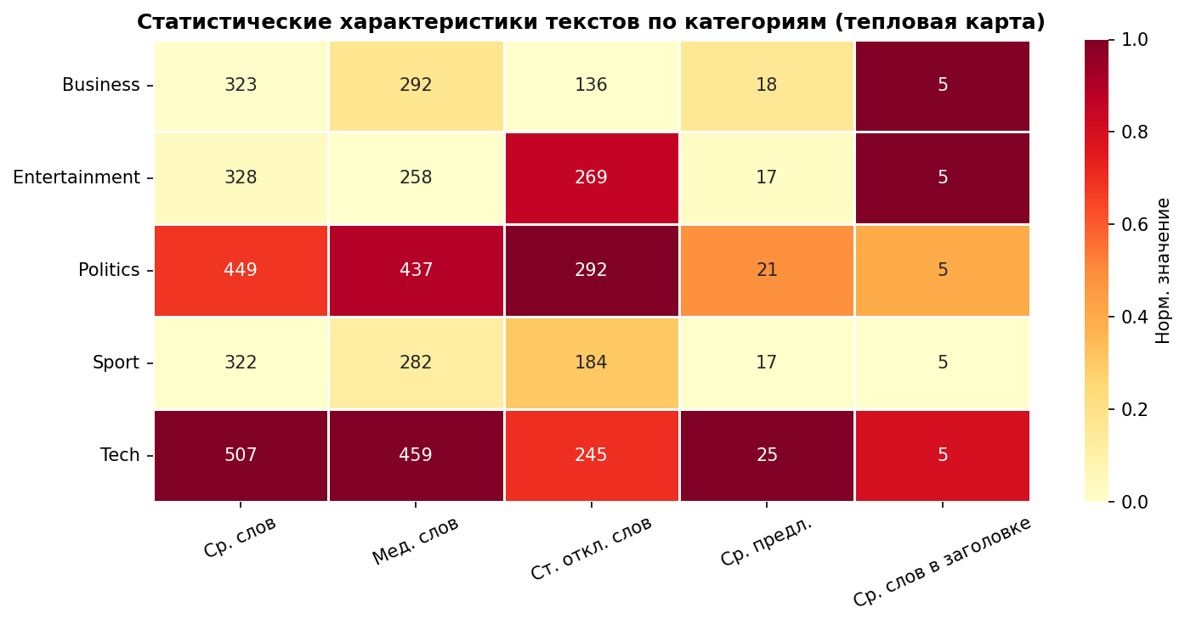
Рисунок 36. Тепловая карта статистических характеристик текстов по категориям
На рис. 37 показано распределение предложений в статьях по категориям.
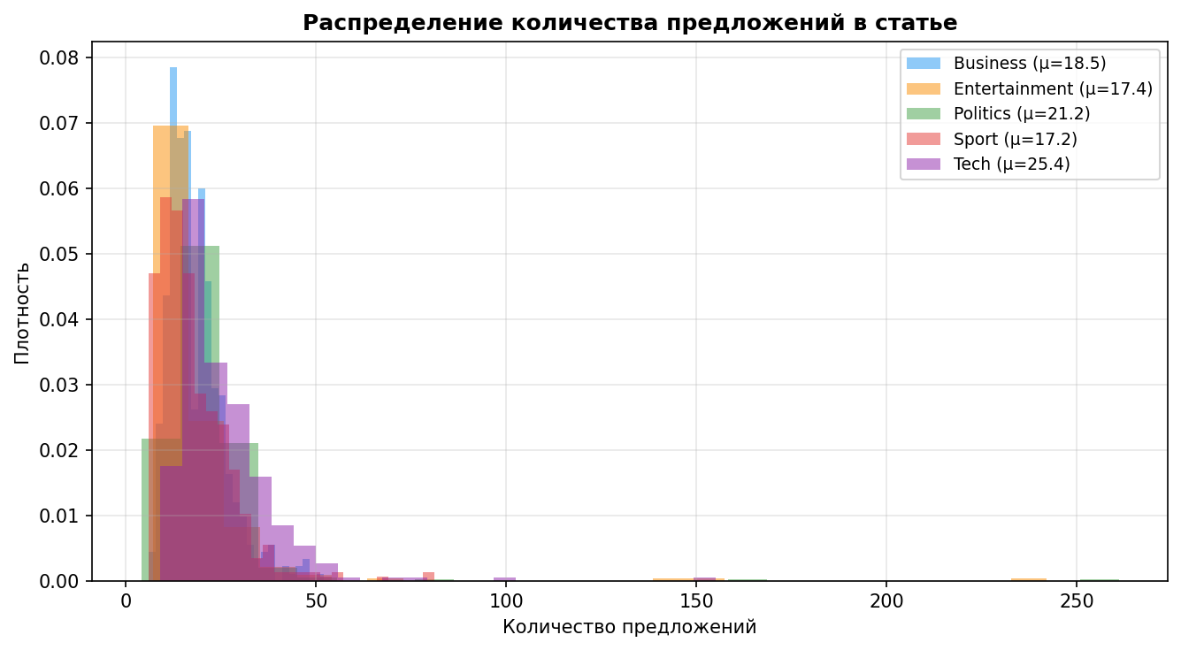
Рисунок 37. Распределение количества предложений в статьях по категориям
Следовательно, статистический анализ показывает, что категории отличаются не только тематикой, но и структурой текстов. Особенно выделяются категории tech и politics, где статьи в среднем длиннее и содержат больше предложений. Это необходимо учитывать при токенизации, обрезке длинных текстов и выборе модели классификации.

Очистка текста
Перед лексическим анализом тексты были приведены к единому виду: выполнено преобразование в нижний регистр, удалены лишние пробелы, служебные символы, элементы пунктуации и фрагменты, не влияющие на тематическую принадлежность статьи. Такая очистка снижает количество технического шума и позволяет корректнее подсчитывать частоты слов.

Токенизация и лемматизация
После очистки тексты были разбиты на отдельные токены — слова и устойчивые элементы текста. Для уменьшения числа различных словоформ применяется лемматизация: слова приводятся к начальной форме, что позволяет объединять формы одного и того же слова и получать более устойчивую статистику по корпусу.

Удаление стоп-слов
Из корпуса удаляются часто встречающиеся служебные слова, которые слабо отражают тематику документа: артикли, предлоги, союзы, местоимения и другие элементы. Удаление стоп-слов повышает информативность частотного анализа и позволяет выделить лексику, характерную именно для тематических категорий business, entertainment, politics, sport и tech.

Примеры очистки текста после удаления стоп-слов
Для наглядной демонстрации результата предобработки были взяты несколько фрагментов статей из датасета BBC News Archive. Очистка включала приведение текста к нижнему регистру, удаление знаков пунктуации, чисел, лишних пробелов и стоп-слов. После такой обработки в тексте остаются в основном смысловые слова, которые лучше отражают тематическую принадлежность статьи.
Таблица 8. Примеры текстов до и после очистки
Категория | Исходный фрагмент текста | Текст после очистки
business | Quarterly profits at US media giant TimeWarner jumped 76% to $1.13bn (£600m) for the three months to December, from $639m year-earlier. The firm, which is now one of the biggest investors in Google, benefited from sales of high-speed internet connections and higher advert sales. | quarterly profits media giant timewarner jumped months december year earlier firm biggest investors google benefited sales high speed internet connections higher advert sales
entertainment | A Christmas tree that can receive text messages has been unveiled at London's Tate Britain art gallery. The spruce has an antenna which can receive Bluetooth texts sent by visitors to the Tate. | christmas tree receive text messages unveiled london tate britain art gallery spruce antenna receive bluetooth texts sent visitors tate
politics | Maternity pay for new mothers is to rise by £1,400 as part of new proposals announced by the Trade and Industry Secretary Patricia Hewitt. It would mean paid leave would be increased to nine months by 2007, Ms Hewitt told GMTV's Sunday programme. | maternity pay new mothers rise new proposals announced trade industry secretary patricia hewitt mean paid leave increased months hewitt told gmtv sunday programme
sport | British hurdler Sarah Claxton is confident she can win her first major medal at next month's European Indoor Championships in Madrid. The 25-year-old has already smashed the British record over 60m hurdles twice this season, setting a new mark of 7.96 seconds to win the AAAs title. | british hurdler sarah claxton confident win major medal month european indoor championships madrid year old smashed british record hurdles twice season setting new mark seconds win aaas title
tech | The Kyrgyz Republic, a small, mountainous state of the former Soviet republic, is using invisible ink and ultraviolet readers in the country's elections as part of a drive to prevent multiple voting. This new technology is causing both worries and guarded optimism among different sectors of the population. | kyrgyz republic small mountainous state soviet republic using invisible ink ultraviolet readers country elections drive prevent multiple voting new technology causing worries guarded optimism different sectors population
Как видно из примеров, после удаления стоп-слов из текста исчезают служебные элементы вроде артиклей, предлогов, союзов и вспомогательных слов. При этом сохраняются ключевые тематические термины: для категории business остаются слова, связанные с прибылью, продажами и компаниями; для sport — слова, связанные со спортсменами, рекордами и соревнованиями; для tech — слова, связанные с технологиями, интернетом и электронными средствами. Это подтверждает, что очистка текста делает данные более пригодными для частотного анализа, TF-IDF-векторизации и последующей классификации новостных статей.

Подсчет частоты слов
На рис. 38 представлены топ-15 наиболее частых слов по каждой категории (без стоп-слов).
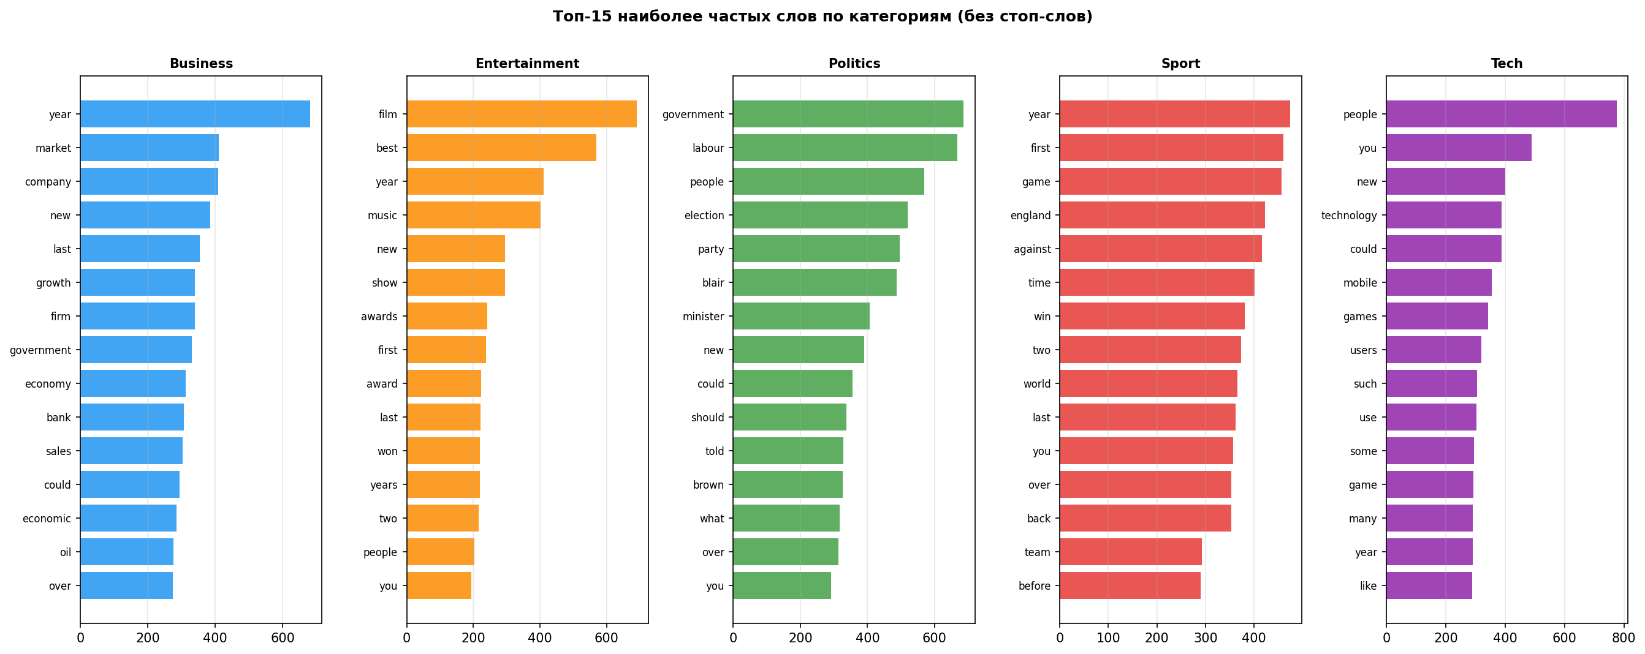
Рисунок 38. Топ-15 наиболее частых слов по категориям (stopwords удалены)
Каждая категория имеет четко выраженную доменную лексику: business — «market», «sales», «profit»; politics — «government», «election»; sport — «game», «player»; tech — «software», «internet»; entertainment — «film», award». Высокая дискриминативность доменных слов подтверждает хорошую разделимость классов.
На рис. 39 показана диаграмма рассеяния «число слов × число предложений» для всех статей.
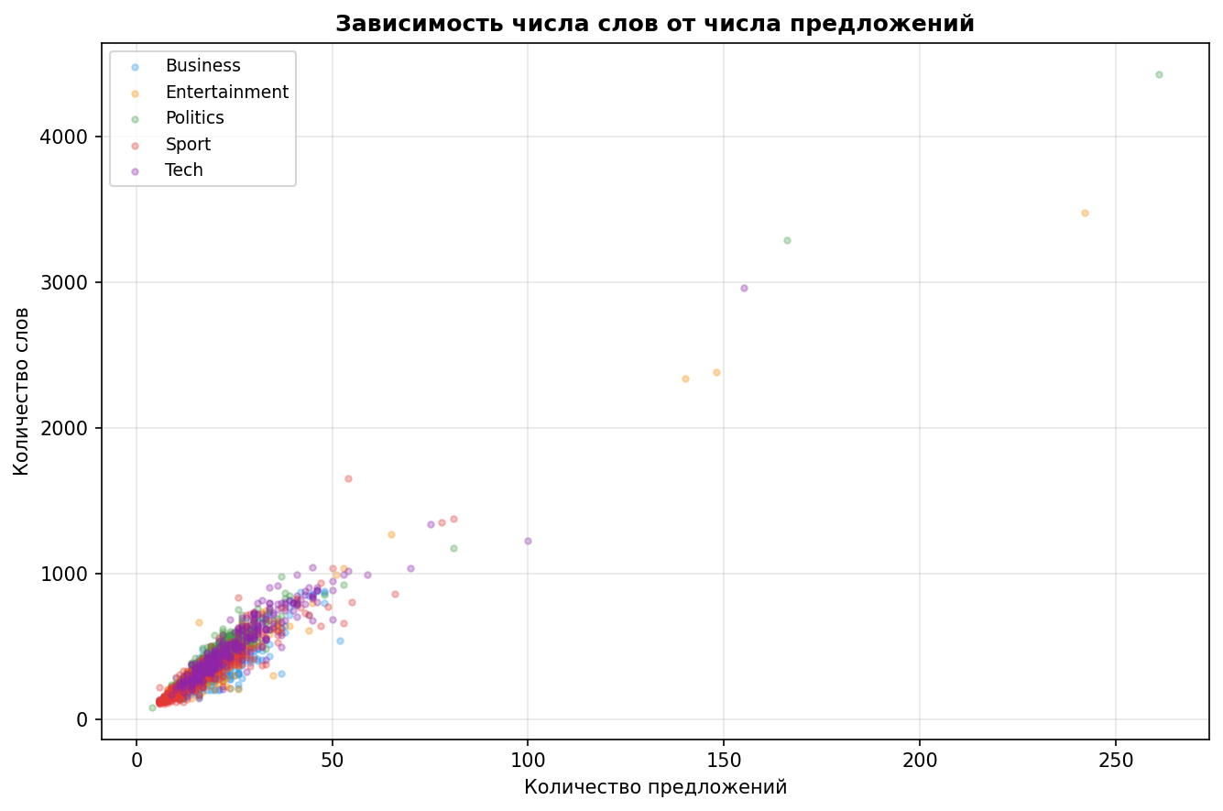
Рисунок 39. Зависимость числа слов от числа предложений по категориям

Вычисление TF-IDF
Для оценки информативности слов применен подход TF-IDF. Он учитывает не только частоту слова внутри конкретного документа, но и его распространенность во всем корпусе. В результате высокий вес получают термины, которые часто встречаются в документах одной тематики и редко встречаются в остальных категориях. Для данного датасета TF-IDF особенно полезен, поскольку категории новостей имеют выраженную предметную лексику: business связан с финансовыми и рыночными терминами, sport — со спортивными событиями, tech — с программным обеспечением и интернет-технологиями.

Реализация информационного поиска по корпусу
На основе TF-IDF-векторизации может быть реализован простой информационный поиск по корпусу. Пользовательский запрос преобразуется в тот же векторный формат, что и документы, после чего для каждого текста вычисляется схожесть. Наиболее близкие документы считаются релевантными запросу. Такой подход позволяет быстро находить статьи по смысловому сходству и может использоваться как базовый компонент систем тематического поиска.

Анализ заголовков и разбиение на выборки
На рис. 40 показан анализ длин заголовков (число слов в заголовке) по категориям.
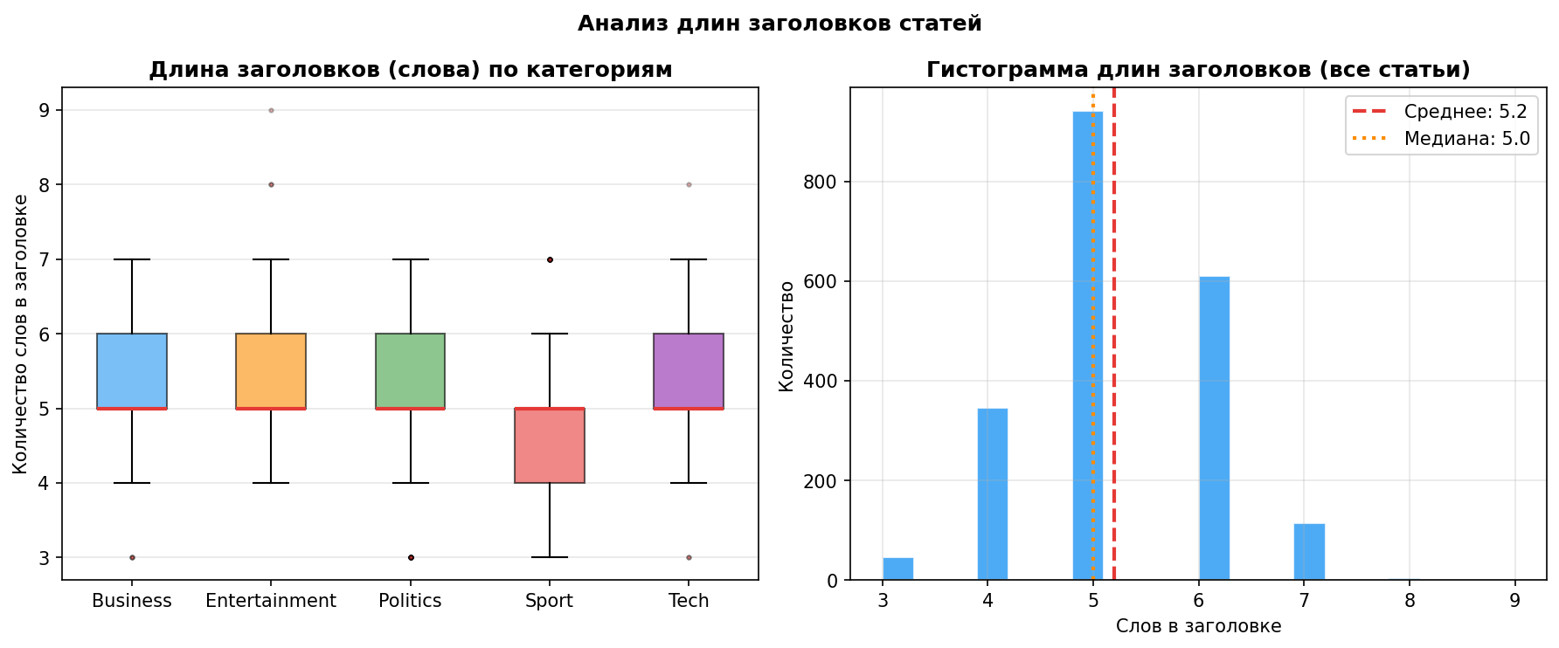
Рисунок 40. Анализ длин заголовков статей по категориям
Средняя длина заголовка составляет 6–8 слов, что соответствует журналистскому стилю. Заголовок может использоваться как самостоятельный признак в задаче классификации (краткий режим). Разбиение выполнено с помощью случайной стратифицированной выборки в пропорции 80/10/10 (train/val/test).
На рис. 41 показано распределение классов по выборкам.
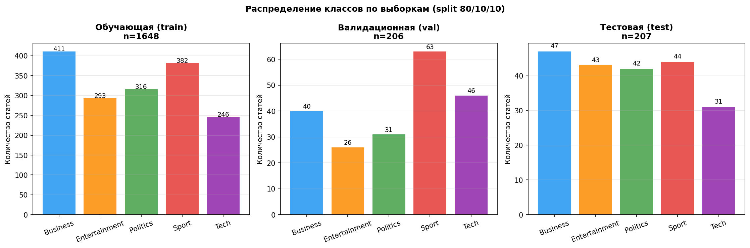
Рисунок 41. Распределение классов по выборкам train/val/test (split 80/10/10)
Распределение классов хорошо сохраняется во всех трех выборках, что гарантирует отсутствие смещения выборки.

Юридические и этические ограничения и документация
Лицензия CC0 1.0 допускает свободное использование в любых целях. Персональных данных не обнаружено. Смещение данных: тексты относятся к 2004–2005 гг. и британскому контексту — модель может плохо обобщаться на новости очень разных регионов или периодов. Документация: паспорт датасета приведен в табл. 6, разбиение и количество примеров по выборкам — в табл. 7.
Выводы по четвертому разделу
В четвертом разделе сформирован набор текстовых данных на базе датасета BBC News Archive для задачи классификации новостных статей по пяти категориям.
Основные результаты: (1)~удалено 164 дубликата (7.4%), итоговый размер чистого набора — 2 061 статья; (2)~персональных данных не обнаружено; (3)~выборки train/val/test в пропорции 80/10/10 сохраняют распределение классов; (4)~высокая дискриминативность доменной лексики подтверждает пригодность для задачи классификации.
Рекомендации по предобработке: (1)~токенизация с помощью WordPiece/BPE (под BERT/RoBERTa); (2)~обрезка текста до 512 токенов или использование заголовка для краткого режима; (3)~при использовании TF-IDF — удаление стоп-слов и лемматизация.

